PASSERELLE ASI

Version | Date | Nature des modifications | Rédaction | Validation
V2 | 19/11/2021 | Mise à jour

PREPARATION DE LA ZONE DE TRAVAIL
Accès à la zone de travail
 Baliser la zone d'intervention avec la rubalise en respectant les points d'accès 

Outillage, consommable et moyens spécifiques :
Désignation | Référence | Quantité | Observation
Pc portable
Logiciel Proneta
Câble profinet
Topologie réseau profinet et liste des devices avec leur adresse IP et nom

Prérequis

Premier Chapitre

Etape 1 : Définition de passerelle as-interface IFM
La passerelle ASI ifm permet la connexion entre deux bus de terrain ASI bus/Profinet, elle commande l’échange de données avec le niveau capteurs et communique avec le Pc master, grâce à l’afficheur couleur, l’état de tous les esclaves ASI sur le site est consultable.
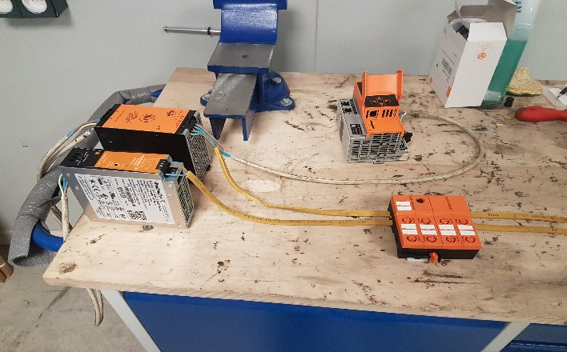

Etape 2 : Nombre d’adresse possible
Les modules ASI dans notre stock accepte les adresses de A1 jusqu’à 32A, et de 1B à 32B,
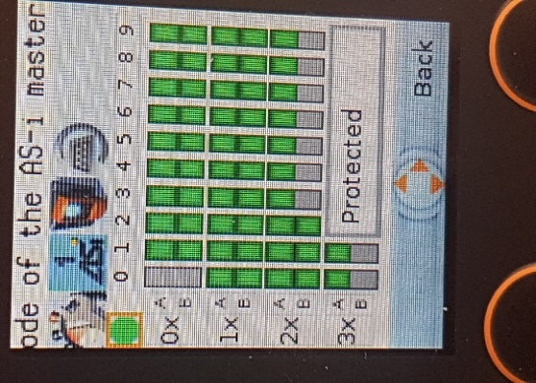
L’adressage s’effectuera avec la Pocket ASI. L’image ci-dessous montre les adresses occupées dans une partie de site, en effet l’utilisation de bus ASI est exclusivement dédié au contrôle de chute des colis.

Etape 3 : Fonctionnement de passerelle avec un esclave absent
Dans le cas d’absence d’un esclave, son adresse reste conservée.
Une fois un esclave sera connecté il possédera automatiquement l’adresse de l’esclave absent,
En revanche si la passerelle perdait deux esclaves elle ne serait pas en mesure de reconstruire l’adresse manquante faute de confusion.
En conséquence l’adressage sera fait par la Pocket ASI.

Etape 4 : Paramétrage
Nom : On peut retrouver le nom de l’adresse ASI par deux façons, la première consiste à scanner le code QR qui se trouve dans le menu Quick setup, et la second c’est d’aller directement au menu INFO qui se trouve dans le chemin suivant :
Interface
↓
Profinet
↓
Information →Profinet data
↓
Device name
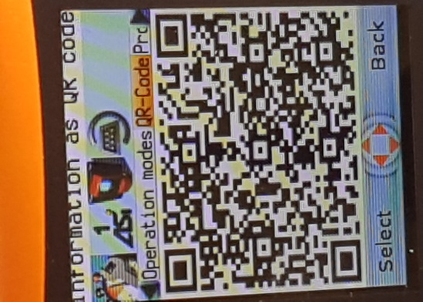 | 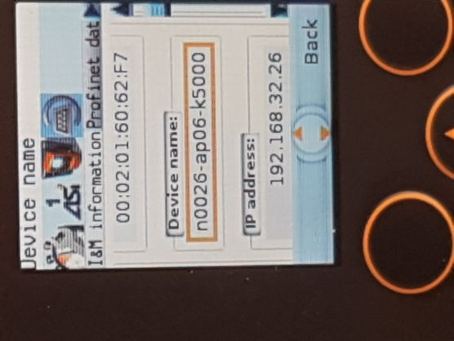

Adresse IP : Pour faire apparaitre l’adresse IP de la passerelle il suffit juste de se déplacer dans le sous menu Quick setup jusqu’au Profinet.

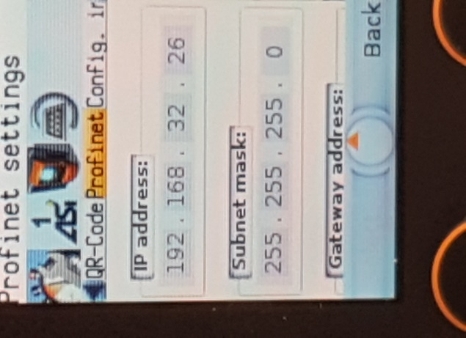

Etape 5 : Projection esclave
La connexion d’un nouveau esclave au passerelle ASI implique un paramétrage de reconnaissance de ce dernier, ce qu’on appelle la projection des esclaves. Pour se faire :
-Visualiser les adresses des esclaves (le nouveau esclave doit apparaitre)
-Se déplacer au sous menu de Quick setup jusqu’au projection
-maintenir l’appui sur la flèche haut, la LED deviendra verte, revenir à l’adressage pour une vérification.
Voici quelque image d’illustration :

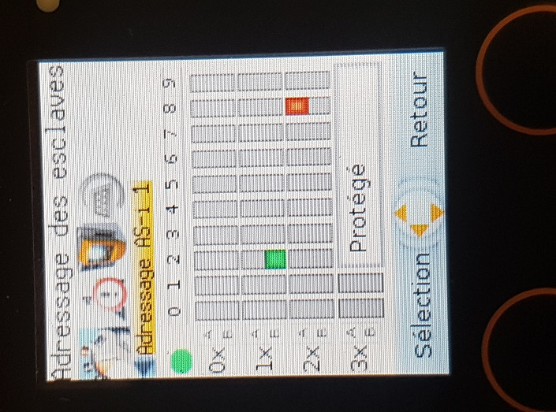 | 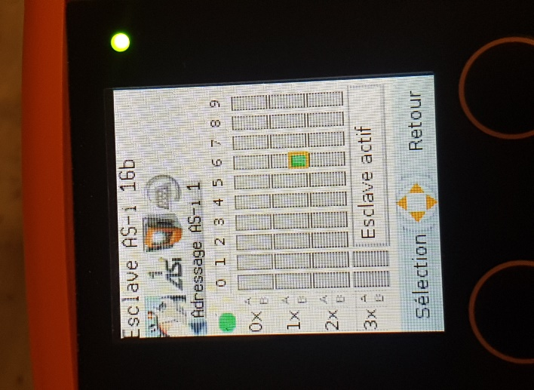
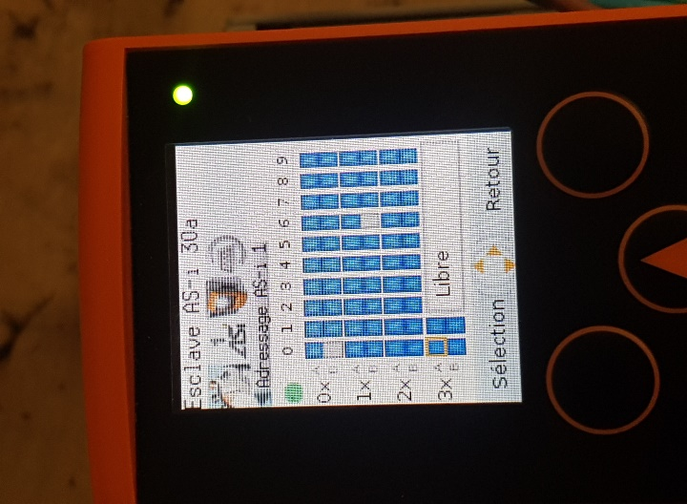 | 